Руководство пользователя с ролью «Специалист ДРРК по консультированию клиентов»
Система сопровождения операций на финансовых рынках в АО «Россельхозбанк»
Оглавление

Введение 3
Термины и определения 3
1. Принципы работы с системой 3
1.1. Начало работы 3
1.2. Внешний вид системы 3
1.3. Работа с системой 4
Буферная таблица "Отчет о результатах брокерского обслуживания" 4
Буферная таблица "Мобильное приложение" 5
2. Завершение работы 6
Приложение. Меню подсистем 8
Подсистема "Главная книга" 8
Подсистема "Ценные бумаги (БОЦБ)" 8
Лист регистрации изменений 11

Введение
Система сопровождения операций на финансовых рынках (СОФР) обеспечивает операционную поддержку всего спектра осуществляемых в настоящее время и перспективных операций на финансовых рынках в единой учетной системе бэк-офиса, обеспечивающей максимальную автоматизацию операционных процессов и оптимизацию необходимых ресурсов.
Данный документ является частью поставляемой вместе с дистрибутивом документации и описывает работу с Системой пользователя с ролью «Специалист ДРРК по консультированию клиентов».
В документе приведено описание:
- Принципов работы с системой - объясняются используемые в руководстве термины и определения.
- Внешнего вида системы, как начать работу с системой.
- Действий, выполняемых пользователем с ролью «Специалист ДРРК по консультированию клиентов».

Термины и определения
Сокращение/ Определение | Полное наименование
Банк | АО "Россельхозбанк"
Система СОФР | Автоматизированная Система сопровождения операций на финансовых рынках
БОЦБ | Модуль СОФР "Бэк-офис операций с ценными бумагами"
ДРРК | Департамент по работе на рынках капитала

1. Принципы работы с системой

1.1. Начало работы
Для запуска приложения в стандартном графическом интерфейсе используйте соответствующий ярлык на рабочем столе:
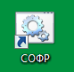

1.2. Внешний вид системы
Для навигации может использоваться как клавиатура пользователя, так и контроллер-мышь. Все доступные действия для пользователя в меню СОФР представлены в нижнем левом углу активного окна:
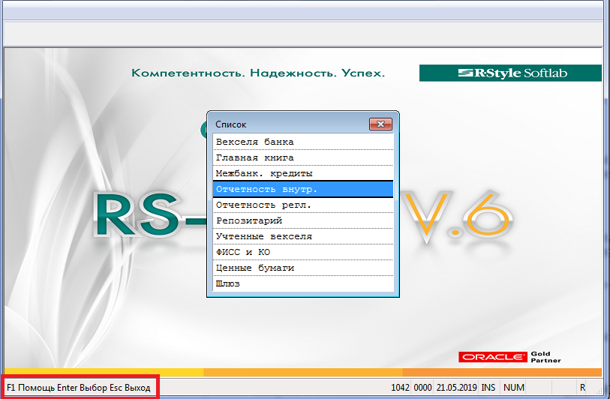

1.3. Работа с системой
Работнику с ролью «Специалист ДРРК по консультированию клиентов» доступен следующий функционал СОФР:
- Без возможности ввода и редактирования операций:
- Просмотр справочника клиентов фондового дилинга.
- Сопровождение брокерского обслуживания, а именно исполнение поручений на вывод денежных средств.
- Формирование отчетов брокерской деятельности.
При входе в систему для пользователя отображается список подсистем СОФР, в которых функциональность доступна только для просмотра. Подробнее см. Приложение "Меню подсистем" (см. стр. 8).
- Выгрузка в КХД результатов брокерского обслуживания (сведения из листа "Результаты БО для ДРРК" отчета КЛ_11 "Результаты брокерского отчета") в буферную таблицу (см. стр. 4).
- Выгрузка в КХД данных по остаткам денежных средств и ц/б клиентов-физических лиц (см. стр. 5).

Буферная таблица "Отчет о результатах брокерского обслуживания"
В СОФР предусмотрена выгрузка в КХД результатов брокерского обслуживания (сведения из листа "Результаты БО для ДРРК" отчета КЛ_11 "Результаты брокерского отчета") в буферную таблицу dkl11sofr2dwh_dbt.
Выгрузка осуществляется автоматически с помощью плановой процедуры "Заполнение буферной таблицы результатами БО". Предварительно следует настроить параметры выполнения процедуры в подсистеме "Главная книга": СПРАВОЧНИКИ\Скроллинг Общесистемных плановых процедур. Порядковый номер рабочего дня с начала текущего месяца, в который запускается процедура, задается в качестве настройки реестра РСХБ\БРОКЕРСКОЕ ОБСЛУЖИВАНИЕ\ДАТА АВТ. ВЫГРУЗКИ.
Кроме того, выгрузка может быть выполнена вручную:
- Перейдите в пункт меню подсистемы "Ценные бумаги": СЕРВИСНЫЕ ОПЕРАЦИИ\Буферная таблица "Отчет о результатах брокерского обслуживания".
- В предоставленной форме укажите период загрузки. Дату можно выбрать из календаря, вызванного по клавише [F3]. Если задан период, отличный от календарного месяца, то период определяется по последней дате в интервале.
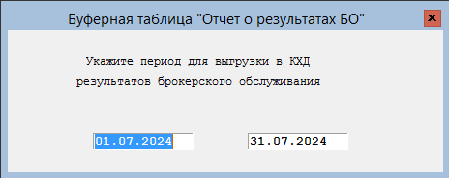
- Для запуска процедуры нажмите клавишу [F2].
Для выгрузки отбираются открытые договоры и договоры, которые закрылись между датой начала и датой конца периода отчета.
Результаты выгрузки в КХД сохраняются в log-файл с маской имени w475sofr2chd_'dd.mm.yyyy_h24miss в каталог …\TxtFile\DWH.
Уведомление об успешной или неуспешной выгрузки данных в буферную таблицу отправляется на SOFR_Monitoring@rshb.ru.

Буферная таблица "Мобильное приложение"
В СОФР предусмотрена выгрузка в КХД данных по остаткам денежных средств и ц/б клиентов-физических лиц, а также сведений, необходимые для расчета стоимости портфеля этих клиентов в мобильном приложении, в буферную таблицу dclportsofr2dwh_dbt.
Выгрузка осуществляется автоматически с помощью плановой процедуры "Заполнение буферной таблицы "Мобильное приложение". Предварительно следует настроить параметры выполнения процедуры в подсистеме "Главная книга": СПРАВОЧНИКИ\Скроллинг Общесистемных плановых процедур.
Кроме того, выгрузка может быть выполнена вручную:
- Перейдите в пункт меню подсистемы "Ценные бумаги": СЕРВИСНЫЕ ОПЕРАЦИИ\Буферная таблица "Мобильное приложение".
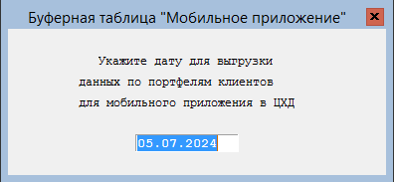
- В предоставленной форме укажите дату для выгрузки данных. Дату можно выбрать из календаря, вызванного по клавише [F3]. Дата в таблице лимитов должна соответствовать дате отчета.
- Для запуска процедуры нажмите клавишу [F2].
Результаты выгрузки сохраняются в log-файл с маской имени clportsofr2dwh_'dd.mm.yy в каталог …\TxtFile\DWH.
Уведомление об успешной или неуспешной выгрузки данных в буферную таблицу отправляется на SOFR_Monitoring@rshb.ru.

2. Завершение работы
При работе в одном из модулей системы, для перехода в другую подсистему, например, из "Отчетность регл." в "Ценные бумаги", необходимо в пункте меню "Разное" выбрать "Выход":
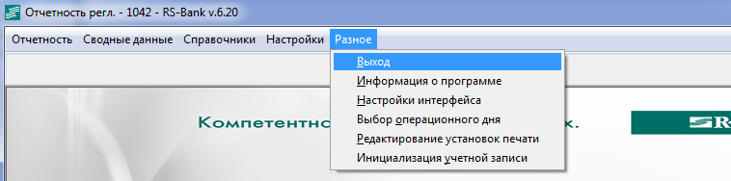

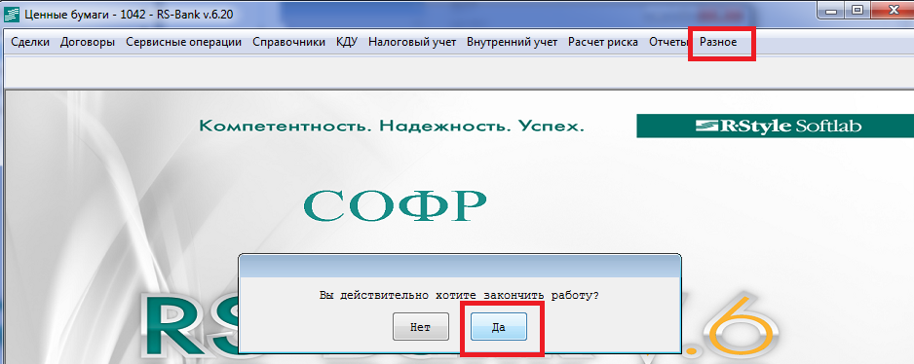
При этом вновь откроется стартовое окно с выбором подсистем СОФР, в котором можно перейти в другую подсистему:
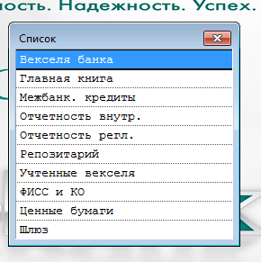

Для выхода из системы необходимо нажать кнопку в правом верхнем углу:
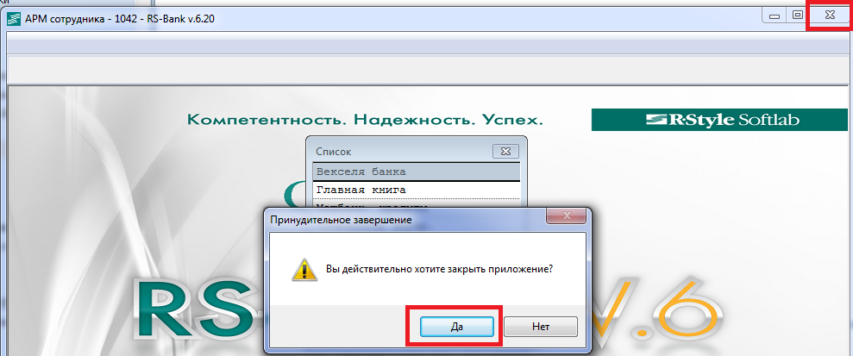

Приложение. Меню подсистем

Подсистема "Главная книга"
(«RO» –доступ на чтение)
Уровень пункта меню |  |  |  |  | Уровень доступа
1 уровень | 2 уровень | 3 уровень | 4 уровень | 5 уровень | Уровень доступа
Справочники | Субъекты | Клиенты | Фондовый дилинг |  | RO

Подсистема "Ценные бумаги (БОЦБ)"
(«RO» –доступ на чтение, "+" – есть доступ)
Уровень пункта меню |  |  |  | Уровень доступа
1 уровень | 2 уровень | 3 уровень | 4 уровень | Уровень доступа
Договоры | Договоры брокерского обслуживания | Все |  | RO
Сервисные операции | Операции списания и зачисления денежных средств |  |  | RO
Сервисные операции | Буферная таблица "Отчет о результатах брокерского обслуживания" |  |  | +
Сервисные операции | Буферная таблица "Мобильное приложение" |  |  | +
Внутренний учет | Отчеты | Поручения и операции клиентов | Журнал регистрации поручений клиентов | RO
Внутренний учет | Отчеты | Поручения и операции клиентов | Поручения клиентов на сделки | RO
Внутренний учет | Отчеты | Поручения и операции клиентов | Поручения клиентов на зачисления и вывод | RO
Внутренний учет | Отчеты | Поручения и операции клиентов | Отчеты по операциям клиентов | RO
Внутренний учет | Отчеты | Поручения и операции клиентов | Поручения клиента на перевод денежных средств между секторами РЦ биржи | RO
Внутренний учет | Отчеты | Поручения и операции клиентов | Поручение на перевод ценных бумаг | RO
Внутренний учет | Отчеты | Поручения и операции клиентов | Отчеты брокера по биржевым операциям | RO
Внутренний учет | Отчеты | Поручения и операции клиентов | Отчет брокера | RO
Отчеты | Отчет по поручениям клиента |  |  | RO
Подробнее в следующих Руководствах:
- Руководство пользователя с ролью «Специалист по оформлению операций с ценными бумагами (брокерские операции)».
- Руководство пользователя с ролью «Специалист по оформлению операций с ценными бумагами (собственные операции банка)».
- Руководство пользователя с ролью «Специалист по формированию отчетности (ценные бумаги)».
- Руководство пользователя с ролью «Специалист по формированию отчетности ДО».
- Руководство прикладного администратора.
Указанные руководства применяются с учетом ограничения роли "Специалист ДРРК по консультированию клиентов" на ввод и редактирование операций.

© 2024 R-Style Softlab
Все права защищены.

Ответственный за подготовку
руководства: R-Style Softlab
Номер версии: v.1.2
Дата редакции: 06/08/2024

Лист регистрации изменений
Номер версии | Дата | Автор | Описание изменений
1.0 | 2020 | R-Style Softlab | Первоначальный вариант
1.1 | 2024 | R-Style Softlab | BIQ-15436:  Добавлен раздел "Буферная таблица "Отчет о результатах брокерского обслуживания".
1.2 | 2024 | R-Style Softlab | BIQ-15004 CCBO-8499  Добавлен раздел "Буферная таблица "Мобильное приложение".

